Aşağıdaki ülkelerin bayraklarını araştırıp, bayrakları uygun renkte boyayınız.

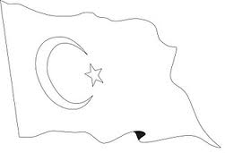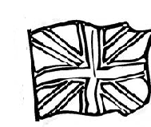

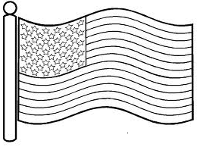

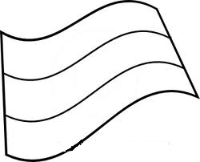

TÜRK BAYRAĞI

İNGİLTERE BAYRAĞI

AMERİKA BAYRAĞI

ALMAN BAYRAĞI

JAPONYA

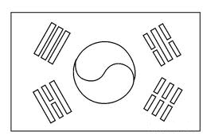

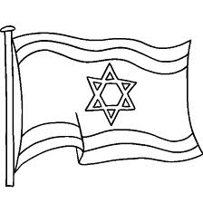

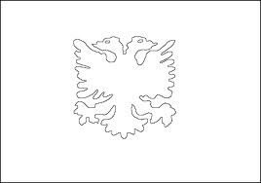



GÜNEY KORE

İSRAİL

ARNAVUTLUK

KANADA

